
Le lundi au soleil Claude François 1972 BPM : 150
Tonalité originale
Rythme : bbbbBbbb BBBBBBBB

Intro : Fm Fm

Fm Bbm Eb G#
Regarde ta montre il est déjà huit heures Embrassons-nous tendrement
Fm Bbm G7 C
Un taxi t'emporte tu t'en vas mon coeur Parmi ces milliers de gens
Bbm7 Eb G# C#
C'est une journée idéale Pour marcher dans la forêt
Gm7 C7 Fm C C
On trouverait plus normal D'aller se coucher seuls dans les genêts

F F F Gm7
Le lundi au soleil C'est une chose qu'on n'aura jamais
C7 C7 Dm7 Gm7
Chaque fois c'est pareil C'est quand on est derrière les carreaux
C7 F Bb
Quand on travaille que le ciel est beau Qu'il doit faire beau sur les routes
Gm7 A
Le lundi au soleil
Refrain
F F F Gm7
Le lundi au soleil On pourrait le passer à s'aimer
C7 C7 Dm7 Gm7
Le lundi au soleil On serait mieux dans l'odeur des foins
C7 F Bb
On aimerait mieux cueillir le raisin Ou simplement ne rien faire
Gm7 A
Le lundi au soleil

Instru : A Fm Fm

Fm Bbm Eb G#
Toi, tu es à l'autre bout de cette ville Là-bas comme chaque jour
Fm Bbm G7 C
Les dernières heures sont les plus difficiles J'ai besoin de ton amour
Bbm7 Eb G# C#
Et puis dans la foule au loin Je te vois tu me souris
Gm7 C7 Fm C C
Les néons des magasins sont tous allumés C'est déjà la nuit
G / V1
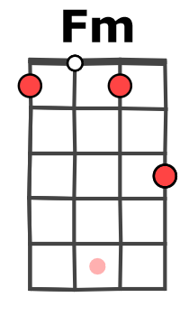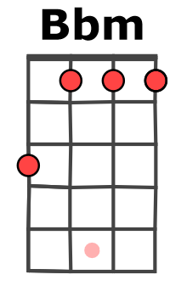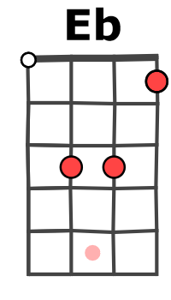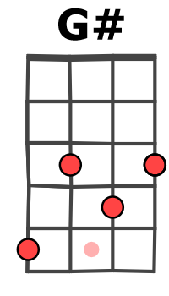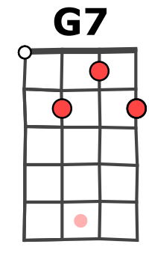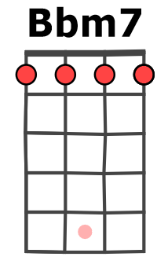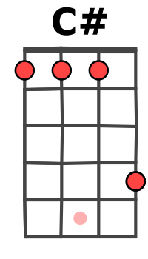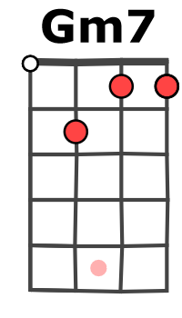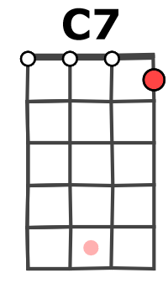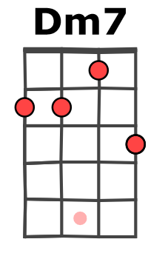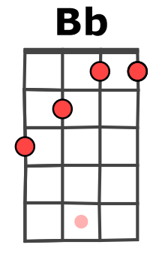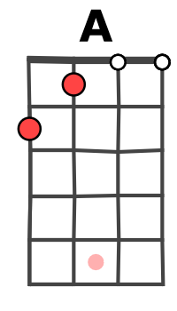

Refrain x2

